Holzpflege

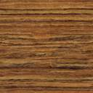

Produktbeschreibung: Reinigungsmittelkonzentrat auf Lösemittelbasis zur Entfernung lösemittellöslicher Verschmutzungen, wie Öle, Wachse, Absatzstriche, Bitumen, Harz u. a. auf lösungsmittelbeständigen Oberflächen – Holz, Kork, Parkett und Terrakotta.

Anwendung/Dosierung: Zum Ablösen von Fetten, Wachsen u. ä. auf wasserempfindlichen, aber lösemittelfesten Bodenbelägen.
• Pur - gleichmäßig auftragen, bei guter Belüftung kurz einwirken lassen und manuell oder maschinell bearbeiten. Restmenge aufnehmen und trocknen lassen.


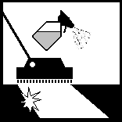

Produktbeschaffenheit: Farblose Flüssigkeit mit charakteristischem Geruch.

pH-Wert (Konzentrat): -

Inhaltsstoffe: Kohlenwasserstoffe, nichtionische Tenside, Hilfsstoffe.

Sicherheitsdatenblatt für berufsmäßige Verwender erhältlich.

Alle Angaben in unserem Produktdatenblatt basieren auf langjährigen Erfahrungen, sowie Untersuchungen und entsprechen unserem derzeitigen Kenntnisstand. Verarbeitungsarten und Materialbeschaffenheiten im Objekt können jedoch im Einzelnen von uns nicht überprüft werden. Aus diesem Grund geben wir nur allgemeine Verarbeitungshinweise wieder. Der Wert der Arbeiten hängt von der fachgerechten Ausführung durch den Anwender ab. Bei eventuellen Zweifeln über die Verträglichkeit des zu behandelnden Materials verpflichtet sich der Anwender das Produkt an unauffälliger Stelle zu testen und sich gegebenenfalls anwendungstechnische Unterstützung einzuholen. Für unvollständige oder fehlerhafte Angaben im Datenblatt übernehmen wir keine Haftung. Alle vorhergehenden Produktdatenblätter verlieren mit diesem Datenblatt ihre Gültigkeit.
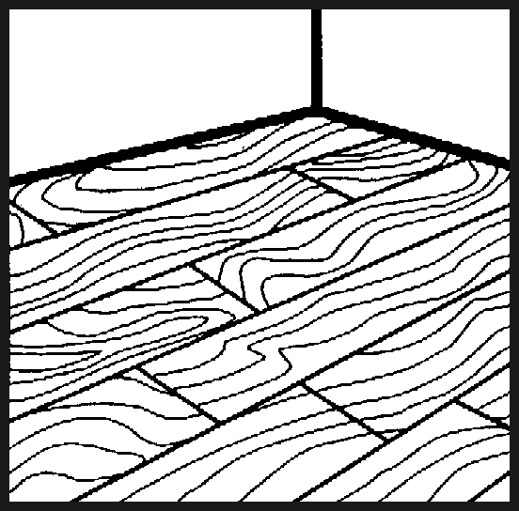
Verpackung: 1/10 Liter-Gebinde

Art.-Nr.: 501

Produktcode: GG 0

Lager-Hinweis: Vor Frost und Wärme schützen, kühl lagern.
Doc 082005

